3D модель в суде
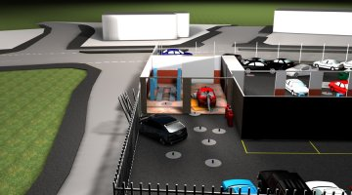

- реконструкция МП
- моделирование тела жертв
- наглядное представление вещественных доказательств в суде
- демонстрация огнестрельных ранений или нанесенных ХО
- трехмерные модели смогут заменить собой обычные фотографии
Полиция Шотландии использует 3D-технологии для раскрытия преступлений. http://hitech.newsru.ru/article/15jan2010/sctlndpolice3d
Технологии 3D-моделирования помогут воссоздать МП в зале суда. http://soft.mail.ru/pressrl_page.php?id=36675

